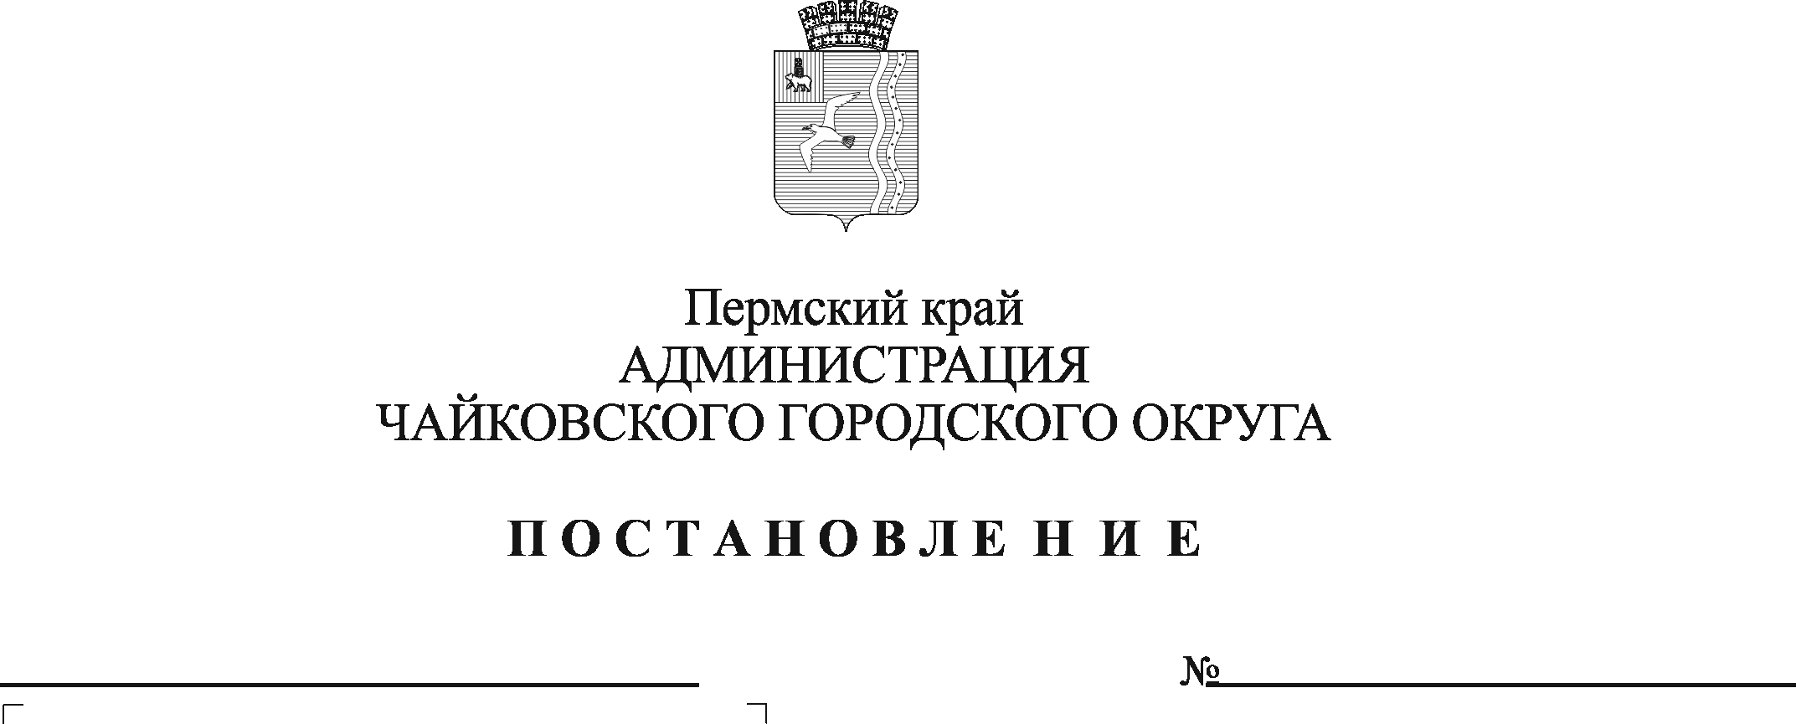
О внесении изменений в административный регламент по предоставлению муниципальной услуги «Информационное обеспечение физических и юридических лиц на основе документов Архивного фонда Российской Федерации и других архивных документов, предоставление архивных справок, архивных выписок, копий архивных документов», утверждённый постановлением администрации Чайковского городского округа от 21 декабря 2021г. № 1366

В соответствии с Федеральным законом от 6 октября 2003 г. № 131-ФЗ «Об общих принципах организации местного самоуправления в Российской Федерации», Федеральным законом от 27 июля 2010 г. № 210-ФЗ «Об организации предоставления государственных и муниципальных услуг», Уставом Чайковского городского округа
ПОСТАНОВЛЯЮ:
- Внести в административный регламент по предоставлению муниципальной услуги «Информационное обеспечение физических и юридических лиц на основе документов Архивного фонда Российской Федерации и других архивных документов, предоставление архивных справок, архивных выписок, копий архивных документов», утверждённый постановлением администрации Чайковского городского округа от 21 декабря 2021г. № 1366 в редакции постановлений от 26 октября 2022 № 581, от 30 мая 2022 № 1164, от 2 мая 2023 № 414 следующие изменения:
1.1. в разделе 2 «Стандарт предоставления муниципальной услуги»:
1.1.1. абзац двенадцатый пункта 2.5.2 изложить в следующей редакции:
«2.5.2. Приказ Федерального архивного агентства от 31 июля 2023 г. № 77 «Об утверждении Правил организации хранения, комплектования, учета и использования документов Архивного фонда Российской Федерации и других архивных документов в органах государственной власти, органах местного самоуправления и организациях»;
1.1.2. пункт 2.6.1 дополнить пунктом 2.6.1.2.¹ следующего содержания:
«2.6.1.2.¹ согласие Заявителя в форме, предусмотренной законодательством Российской Федерации, в том числе путем представления документа, подтверждающего факт получения указанного согласия, на бумажном носителе или в форме электронного документа (Приложение 6 к административному регламенту)».
1.2. наименование раздела 5 изложить в следующей редакции:
«5. Досудебный (внесудебный) порядок обжалования решений и действий (бездействия) органа, предоставляющего муниципальную услугу, его должностных лиц, муниципальных служащих привлеченных к предоставлению муниципальных услуг в соответствии со статьями 11.1-11.4 Федерального закона № 210-ФЗ».
1.3. дополнить приложением 6 согласно приложению к настоящему постановлению.
- Опубликовать постановление в газете «Огни Камы», разместить на официальном сайте администрации Чайковского городского округа.
- Постановление вступает в силу после его официального опубликования.

Глава городского округа –
глава администрации
Чайковского городского округа А.В. Агафонов

ПРИЛОЖЕНИЕ
к постановлению администрации Чайковского городского округа
от __________ № __________

Приложение № 6 к административному регламенту предоставления муниципальной услуги «Информационное обеспечение физических и юридических лиц на основе документов Архивного фонда Российской Федерации и других архивных документов, предоставление архивных справок, архивных выписок, копий архивных документов»

Согласие на обработку персональных данных
Я,
(фамилия, имя, отчество)

зарегистрированный(ая) по адресу:
документ, удостоверяющий личность:
(наименование документа, удостоверяющего личность, серия и номер,

сведения о дате выдачи документа и выдавшем его органе
на основании Положения о защите, хранении, обработке и передаче персональных данных в МБУ «Архив Чайковского городского округа», утвержденного приказом МБУ «Архив Чайковского городского округа» № 21-од от 09.12.2022 года и в целях получения муниципальных услуг МБУ «Архив Чайковского городского округа»
ДАЮ СОГЛАСИЕ
МБУ «Архив Чайковского городского округа» на обработку следующих моих персональных данных:
фамилия, имя, отчество (в том числе предыдущие фамилии, имена и (или) отчества в случае их изменения); число, месяц, год рождения; место рождения; информация о гражданстве (в том числе предыдущие гражданства, иные гражданства); вид, серия, номер документа, удостоверяющего личность, наименование органа, выдавшего его, дата выдачи; адрес места жительства (адрес регистрации, фактического проживания); номер контактного телефона или сведения о других способах связи; информация о семейном положении, составе семьи; сведения о трудовой деятельности; сведения о профессиональной переподготовке и (или) повышении квалификации; иных персональных данных, необходимых для достижения настоящей цели.
Настоящее согласие действует со дня его подписания до дня отзыва в письменной форме.
Дата |  |  | Подпись |  |  |  | Расшифровка

